Народны строй
Адзенне/ уборы, убранне, вопратка
Апрануцца/ убрацца, прыбрацца, надзець, ускласці на сябе
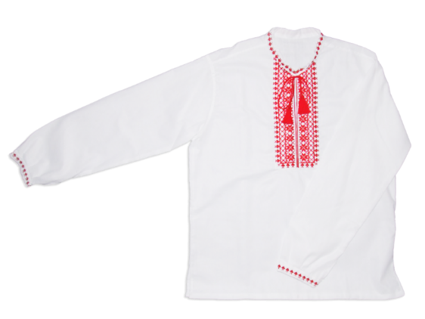
Строй: мужчынскі, жаночы, рэгіянальны, архаічны і г.д.
Часткі строя (жаночы строй)
Кашуля/ сарочка, рубаха
Спадніца
- андарак (суконная)
- летнік
- рабак, бяляк, набойка і г.д.
(ад расфарбоўкі тканіны)
Фартух, пояс
Гарсэт / кабат, шнуроўка, каптанчык, нагруднік, станік, безрукаўка
Верхняе адзенне:
Світа/ світка, латуха, сярмяга
Сачык (кароткая, як пінжак)
Кажух
Рукавіцы
Абхінанка/ хуста, велька хуста
Галаўныя ўборы:
Намітка/ намётка, намёт, плат
Хустка, чапец/ каптур, вянок

Абутак:
Пасталы/ паршні, хадакі
Чаравікі, боты, лапці, дзеравянкі
(з драўлянай падэшвай), чуні (плеценыя з вяровак), валёнкі
Пад абутак: анучы, панчохі, шкарпэткі

Упрыгожанні, аксэсуары:
Пацеркі/ каралі, маністы
Завушніцы, пярсцёнкі
Стужкі/ уплёты, каснікі

Мужчынскі строй
Кашуля/ сарочка, рубаха
- касаваротка
Нагавіцы / штаны, парты
- сподні
Пояс
Камізэлька / безрукаўка

Верхняе адзенне:
Світа/ світка, сярмяга
Курта/ сярмяжка ‘кароткая світа, пінжак’
Бурнос/ чуйка
Кажух, насоў (плашч без рукавоў)
Рукавіцы
Дзяга/ папруга, рэмень

Аксэсуары, упрыгожанні:
Шабета, каліта, кісет, шыйная хуста

Галаўныя ўборы:
Шапка: аблавуха, кучма, магерка (валяная)
Картуз
Брыль (саламяны або валяны)/ капялюш
Абутак
Пасталы/ хадакі, паршні
Боты, лапці
Часткі адзення і дэталі кроя
У кашулі:
Станіна, полкі
рукавы/ адз: рукаво, рукаў
палікі, каўнер, каўнярцы, цвікля
гэстка
мужчынская кашуля: манішка, падапліка
пазуха (пазушка)
падол
правы і левы бок адзення/ добры і ліхі бок, добрыца і знанніца

У спадніцы, фартуха, гарсэта:
Полкі, шляк, падшэўка, фальбоны/ брыжы

У верхнім адзенні:
крысо

У нагавіцах:
Калашыны, матуз

Абутак:
аборы, матузкі

Матэрыялы і тэхніка вырабу:
Тканіны:
Палатно
- кужаль
- зрэбнае
- пасконнае ‘з канопляў’
- паводле колеру: суровае, адбеленае, фарбаванае
сукно, паркаль, аксаміт

Тэхнікі шыцця і аздаблення
вышыўка
- процяг/ набор
- крыжык
- гладзь
- лікавая гладзь
злучальныя і дэкаратыўныя швы
- “капейкі”
- мярэжкі

ткацтва
ткацтва на кроснах
ткацтва паясоў
- на дошчачках/ на вёртачках
- на бердзечку
- на ніту

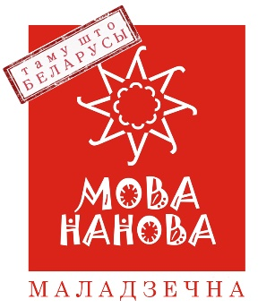
пляценне (паясоў)

вязанне
- шыдэлкам
- на прутках

валянне
карункі
махры, кутасы

